**LAPORAN PRAKTIKUM**

**ALGORITMA DAN PEMROGRAMAN DASAR**

**POSTTEST 5**



**Informatika B’24**

**Ega Clearesta Hananta**

**2409106088**

**PROGRAM STUDI INFORMATIKA**

**UNIVERSITAS MULAWARMAN**

**SAMARINDA**

**2024**

# **PEMBAHASAN**

## **LATAR BELAKANG**

Pada Posttest 5 ini penulis diminta membuat sistem CRUD (Create, Read, Update, dan Delete), dengan tema “manegement toko mabel”. Penulis diminta lagi menjelaskan program yang telah di buat. Tujuan program ini di buat agar dapat membantu pemilik toko menambah stok dan membantu pembeli dalam transaksi belanja.

Pada tugas ini penulis akan menggunakan aplikasi Flowgorithm untuk membuat

Flowchart, berikut ini langkah-langkahnya :

* Sistem jika user memilih sebagai pembeli

Pertama tama penulis membuat declare variable lalu memasukkan semua variable yang ingin di masukkan ke dalam di input dan proses. Kemudian, penulis membuat proses untuk memasukkan harga barang dan stok barang = 0, dengan tujuan harga dan stok barang dimulai dari 0. Lalu, penulis membuat membuat proses dan loopingan dengan memasukkan variable yang sama supaya program mendeksi nilai kebenaran. Setelah itu, penulis membuat sistem untuk menanyakan ke user ("Apakah anda pembeli atau admin ? (pembeli atau admin)") . jika, user memilih membeli maka sistem akan menyambut user dengan kalimat “selamat datang di toko mabel” dan menampilkan nama barang beserta harga dan stoknya, selanjutnya penulis membuat sistem pertanyaan kembali kepada user untuk menanyakan apakah user jadi membeli barang. Jika user jadi membeli barang, maka user akan ditanyakan sistem nama barang yang ingin di beli. Lalu, penulis membuat sistem untuk pertanyaan jenis kayu apa yang ingin di beli. Kemudian, penulis membuat sistem untuk mengecek stok barang. Jika, stok barang abis maka user akan di arahkan ke pernyataan apakah pembeli masih berminat ? jika user tidak berminat maka program akan berhenti, jika user berminat maka program akan lanjut. Lalu, penulis membuat sistem pertanyaan berapa jumlah yang anda ingin beli ?. lalu, penulis membuat sistem pertanyaan apakah ingin membeli barang yang lain? , jika user memilih tidak sistem akan otomatis menghitung total belanjaan yang telah di beli , setelah itu program akan otomatis selesai. jika, user memilih ya, maka sistem akan otomatis balik lagi ke daftar barang untuk memilih barang.

* Sistem, Jika user memilih sebagai admin

Pertama tama penulis membuat declare variable lalu memasukkan semua variable

yang ingin di masukkan ke dalam di input dan proses. Kemudian, penulis membuat proses untuk memasukkan harga barang dan stok barang = 0, dengan tujuan harga dan stok barang dimulai dari 0. Lalu, penulis membuat membuat proses dan loopingan dengan memasukkan variable yang sama supaya program mendeksi nilai kebenaran. Setelah itu, penulis membuat sistem untuk menanyakan ke user ("Apakah anda pembeli atau admin ? (pembeli atau admin)") . setelah itu user memilih admin. Lalu, Penulis membuat sistem untuk menanyakan username dan password. Jika user salah memasukan username dan password maka sistem akan mengulagi pertanyaan yang sama. Setelah itu penulis membuat sistem pertanyaan barang apa yang mau di stok, setelah itu penulis membuat sistem pertanyaan lagi untuk menanyakan jumlah barang yang ingin di masukkan ke dalam stok. Yang terakhir penulis membuat sistem pertanyaan untuk menanyakan kepada user Apakah ingin menambah stok barang lainnya.

## **FLOWCHART**

* 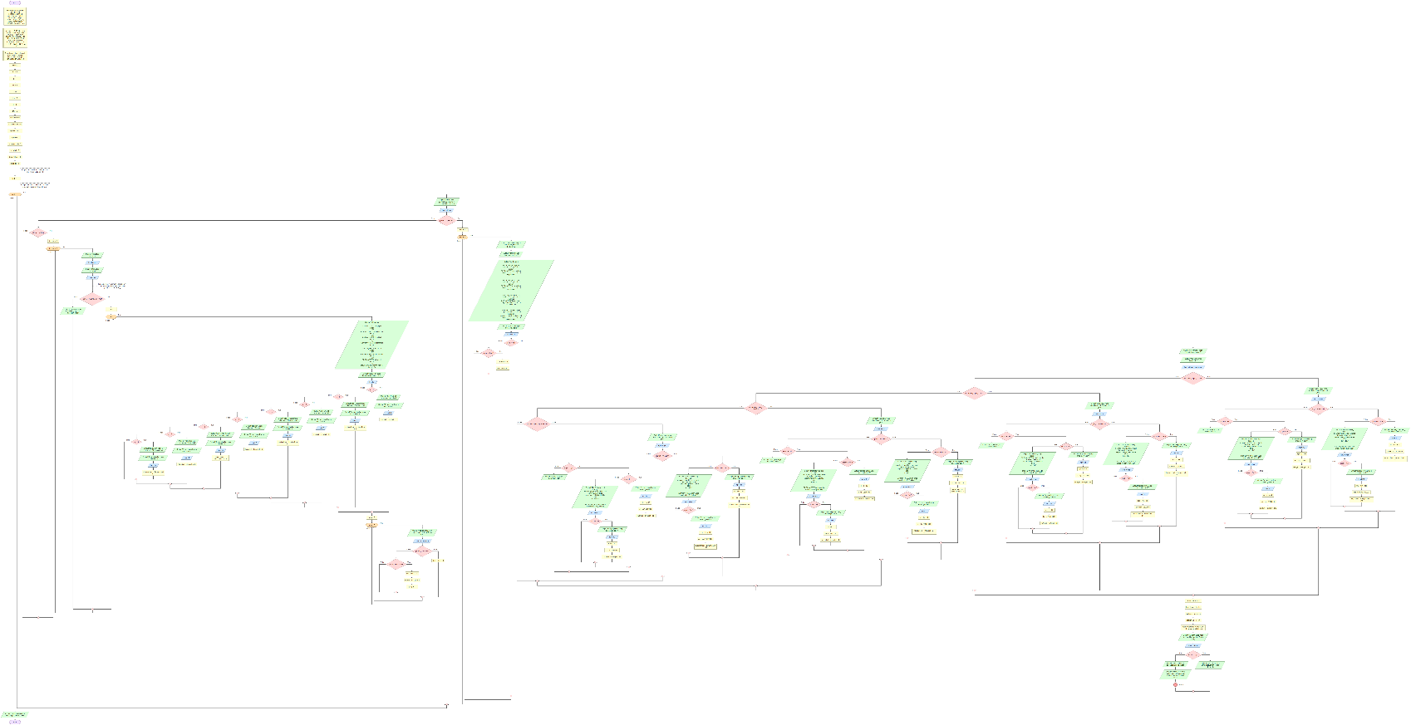Full page
* 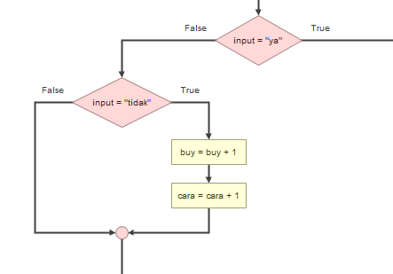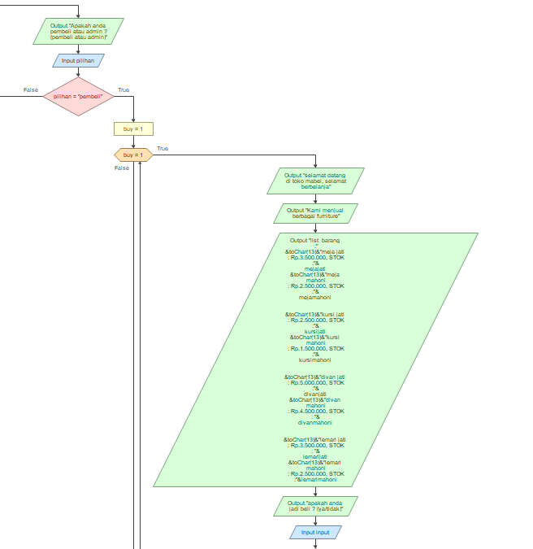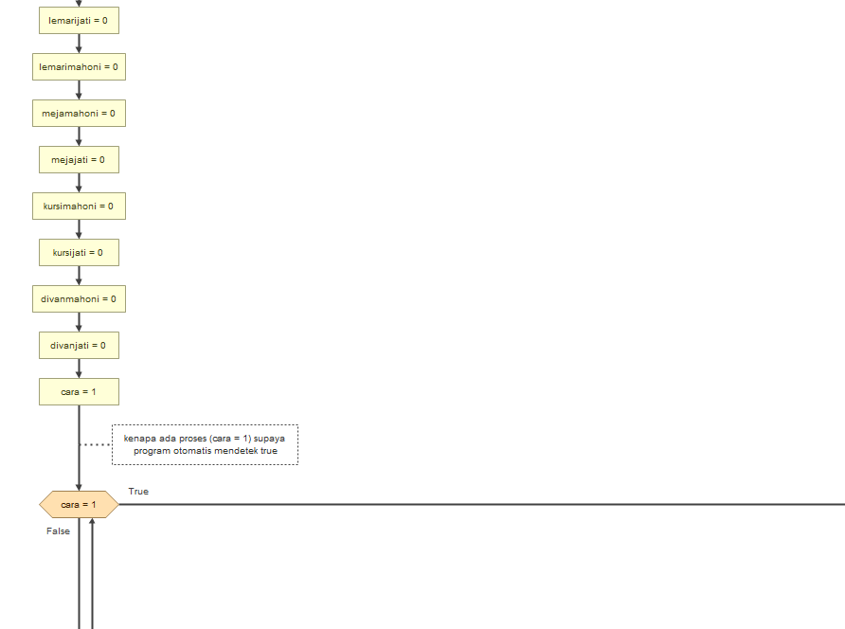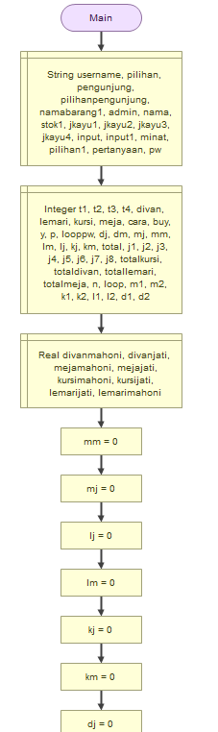Part of page

1

2

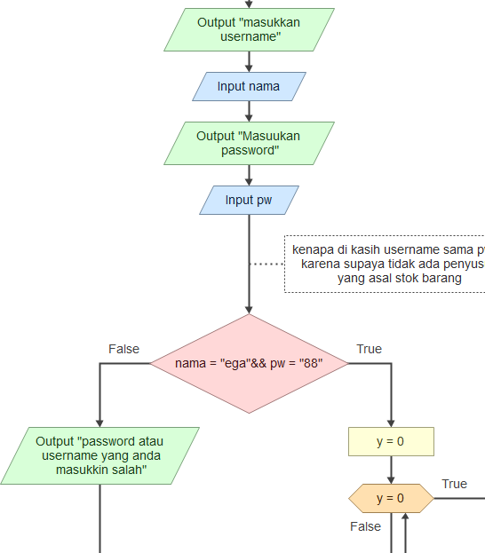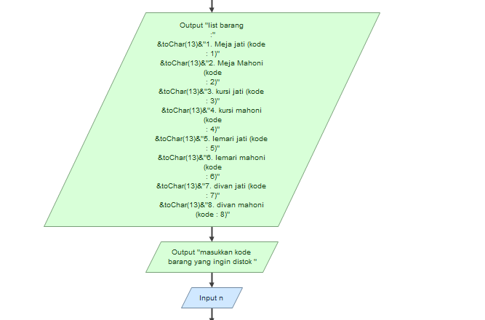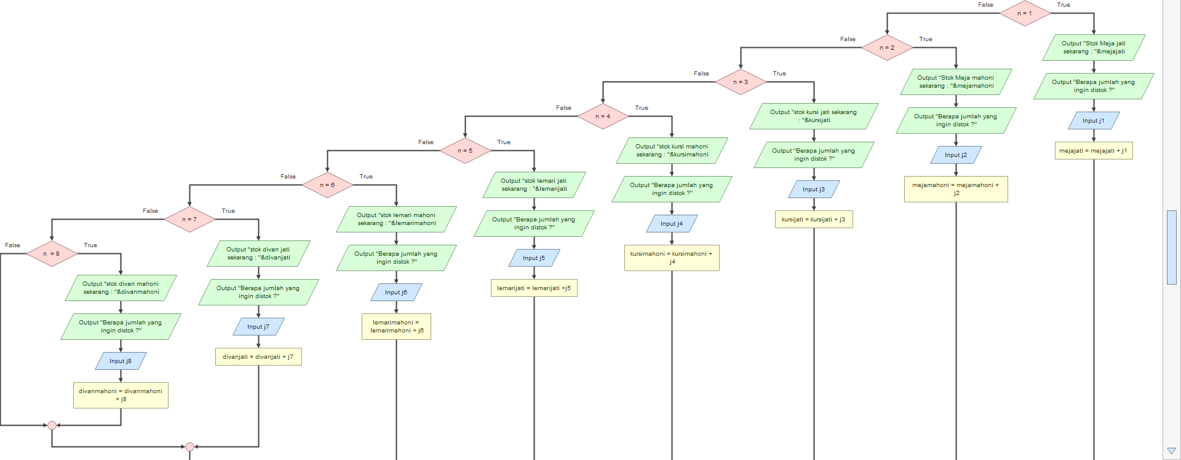

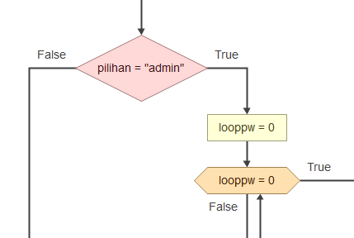

4

1

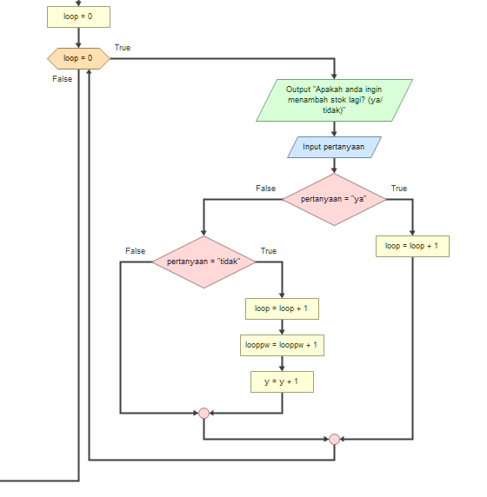

4

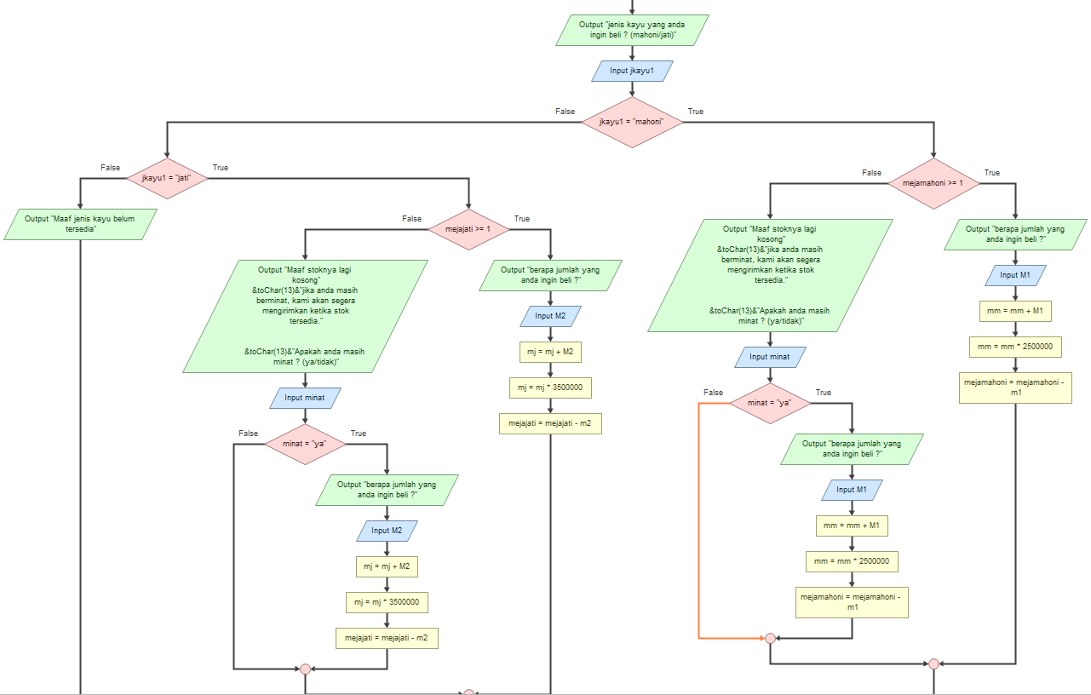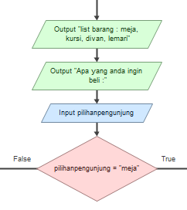

2

5

5

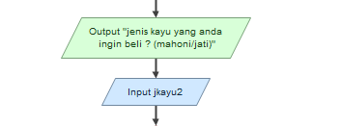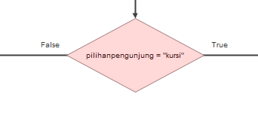

6

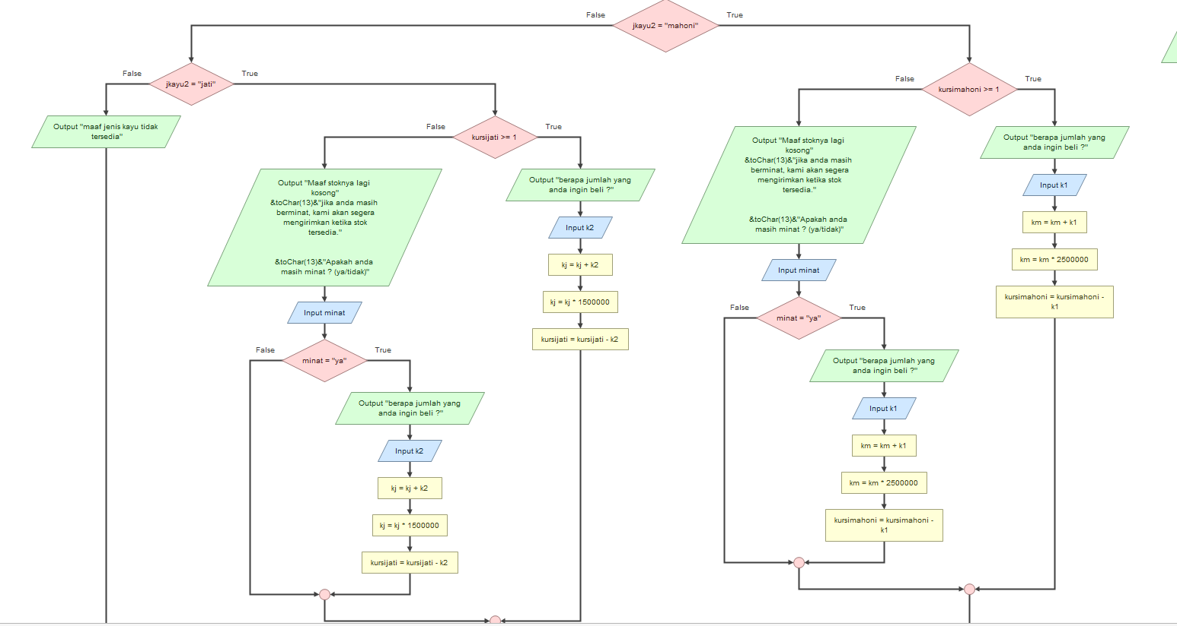

6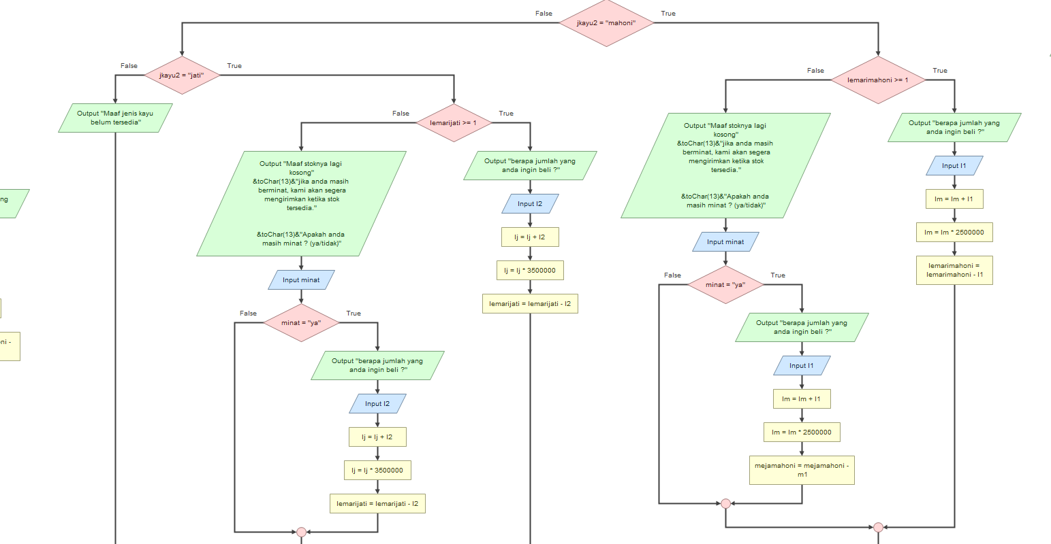

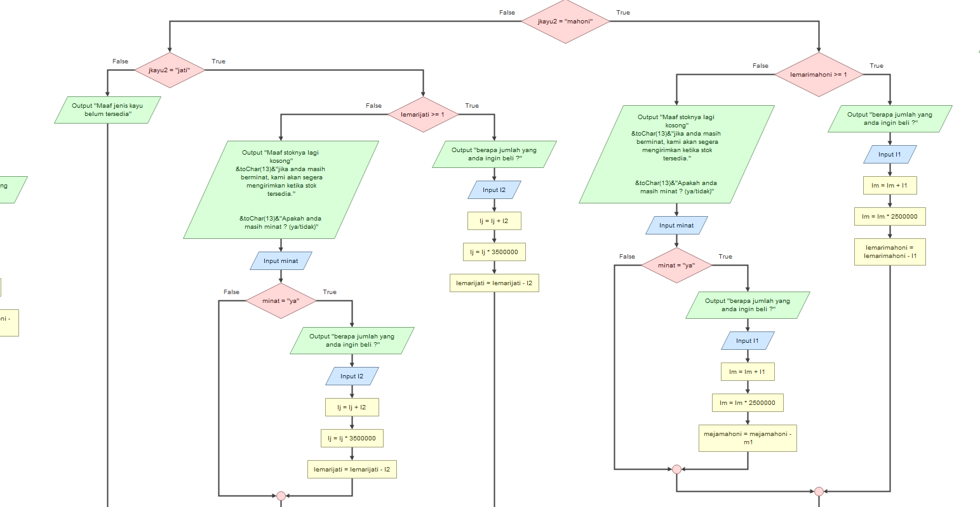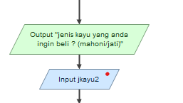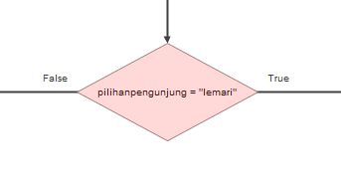

7

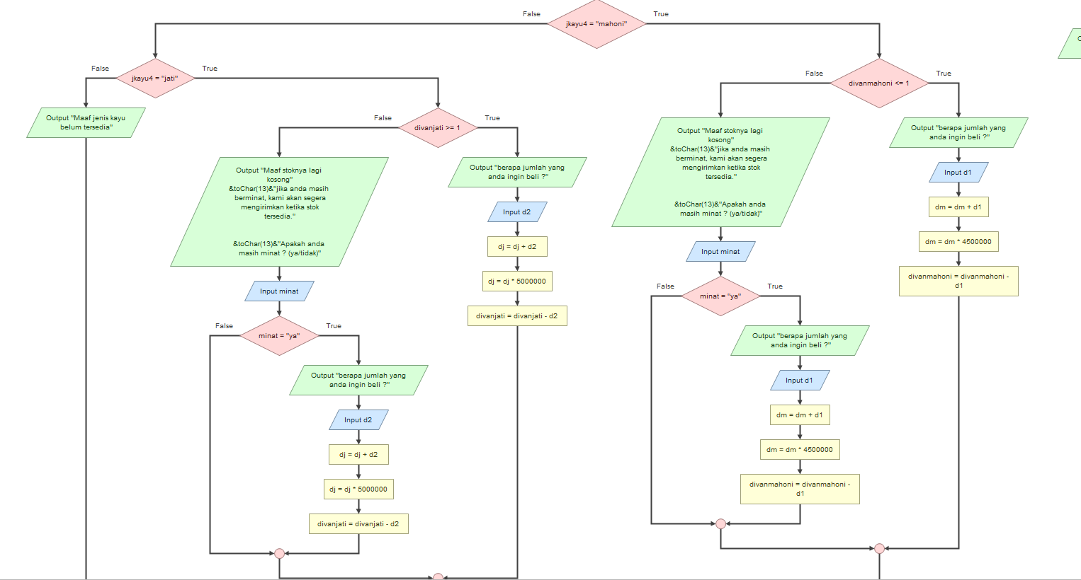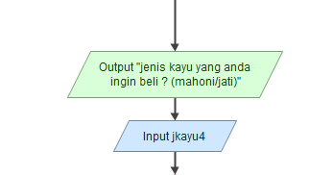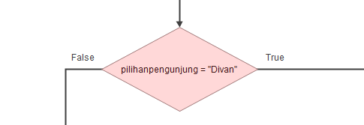

7

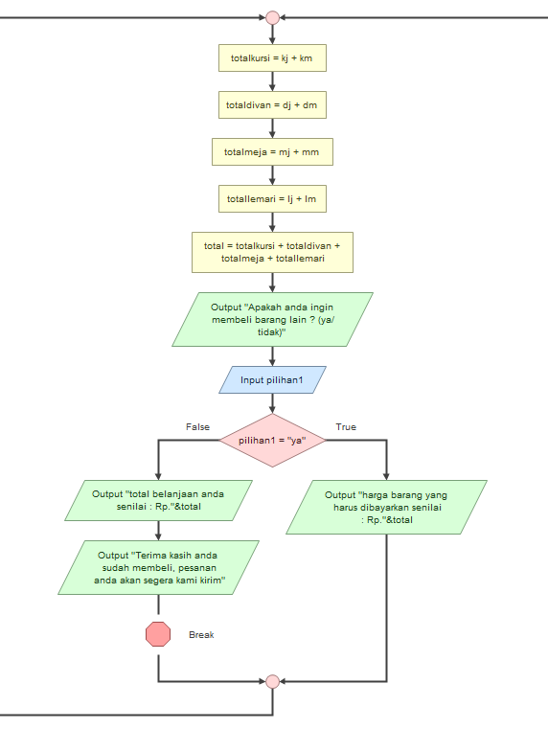

## **OUTPUT PROGRAM**

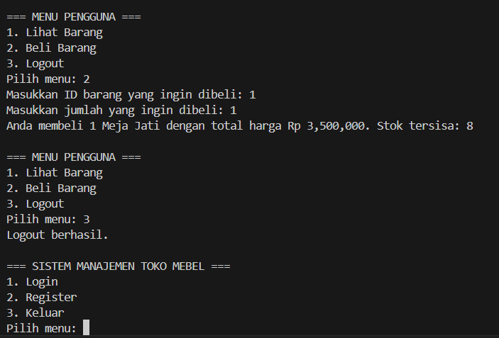User ketika membeli barang dan lougout

